Инициативный проект № 5 «Капитальный ремонт футбольного поля в с. Тенгинка, Туапсинского муниципального округа» по адресу: с.Тенгинка, ул. Совхозная.

В администрацию Туапсинского муниципального округа поступил инициативный проект №5 «Капитальный ремонт футбольного поля в с. Тенгинка, по адресу: Краснодарский край, Туапсинский муниципальный округ, с. Тенгинка, ул. Совхозная.
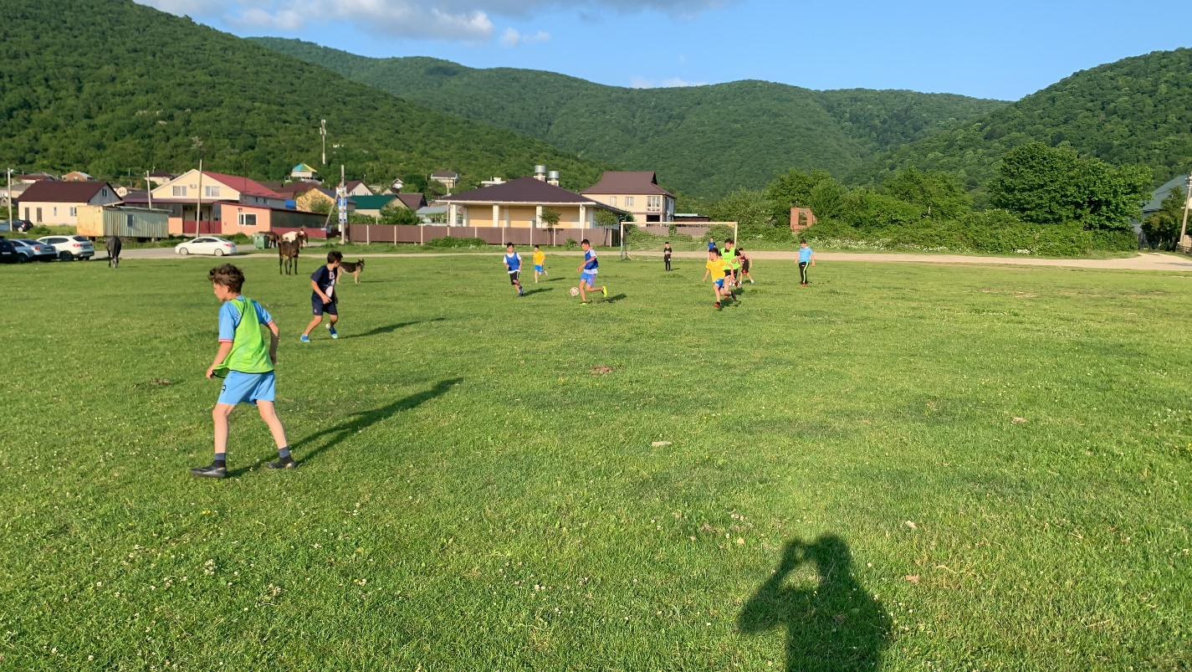
Инициатор проекта – Чижиков Данил Сергеевич.
Жителями было проведено собрание, на котором они решили выступить с инициативой капитального ремонта футбольного поля.
Имеющееся футбольное поле находится в полуразрушенном состоянии. Игровые элементы требуют замены, необходимо устройство покрытия игровой зоны.
Реализация данного проекта обеспечит комфорт и безопасность для самых маленьких жителей данной территории, позволив снизить риск возникновения аварийных ситуаций, а также обеспечит безопасность посетителей в соответствии с требованиями с обязательным учетом психофизиологических возможностей инвалидов различных категорий, их численности и места нахождения в сооружении.
В настоящее время проект направлен в уполномоченные органы для дальнейшего рассмотрения и принятия решения в установленный срок.

